温馨提示：
此题库为Word版，请按住Ctrl,滑动鼠标滚轴，调节合适的观
看比例，点击右上角的关闭按钮可返回目录。
考点6 功和能
一、选择题
1.（2012·上海单科·T15）质量相等的均质柔软细绳A、B平放于水平地面，绳A较长。分别捏住两绳中点缓慢提起，直至全部离开地面，两绳中点被提升的高度分别为h_{A}、h_{B}，上述过程中克服重力做功分别为W_{A}、W_{B}。若 （ ）
（A）h_{A}=h_{B}，则一定有W_{A}＝W_{B}
（B）h_{A}>h_{B}，则可能有W_{A}<W_{B}
（C）h_{A}<h_{B}，则可能有W_{A}＝W_{B}
（D）h_{A}>h_{B}，则一定有W_{A}>W_{B}
【解题指南】解答本题时应注意以下几点：
克服重力做的功等于重力势能的增加量
两绳被提起一定的高度时，要注意比较两绳重心升高的高度
【解析】选B.克服重力做的功等于重力势能的增加量，两绳都离开地面时，若h_{A}=h_{B}或h_{A}<h_{B}，则绳A的重心低于绳B的重心，克服绳A的重力做的功较小，所以W_{A}<W_{B},选项A、C错；若h_{A}>h_{B}，则绳A的重心可能比绳B的高，也可能低，也可能等高，所以克服绳A的重力做的功可能比克服绳B的重力做的功大，也可能小，还可能相等，故选项B对D错.
2.（2012·上海单科·T16）如图，可视为质点的小球A、B用不可伸长的细软轻线连接，跨过固定在地面上、半径为R的光滑圆柱，A的质量为B的两倍。当B位于地面时，A恰与圆柱轴心等高。将A由静止释放，B上升的最大高度是（ ）
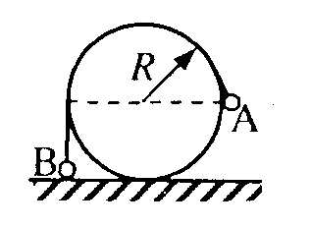
（A）2R （B）5R/3 （C）4R/3 （D）2R/3
【解题指南】本题考查对机械能守恒定律的理解和应用，解答时要注意过程的选取及运动性质的分析
【解析】选C.运用机械能守恒定律：当A下落到地面前，对AB整体有： 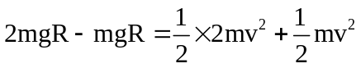，所以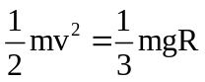，即A落地后B还能再升高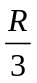，上升的最大高度为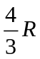，故选项C正确A、B、D错误.
3.（2012·上海单科·T18）位于水平面上的物体在水平恒力F₁作用下，做速度为v₁的匀速运动；若作用力变为斜向上的恒力F₂，物体做速度为v₂的匀速运动，且F₁与F₂功率相同。则可能有（ ）
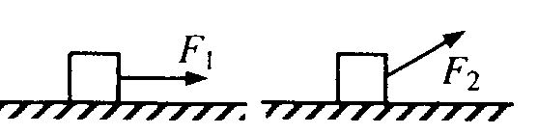
（A）F₂=F₁，v₁> v₂
（B）F₂=F₁，v₁< v₂
（C）F₂>F₁，v₁> v₂
（D）F₂<F₁，v₁< v₂
【解题指南】解答本题时可按以下思路分析：
F₁作用时的运动状态
F₁及其功率的计算
F₂作用时的运动状态

F₂及其功率的计算

比较F₁与F₂、v₁与v₂
【解析】选B、D.水平恒力F₁作用时有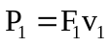，水平恒力F2作用时有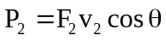，其中为F₂与水平方向的夹角，又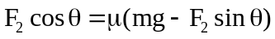，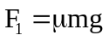，故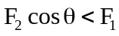，从而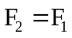或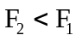满足，由于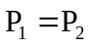,所以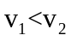，故选项B、D正确A、C错误.
4.（2012·上海单科·T20）如图，质量分别为m_{A}和m_{B}的两小球带有同种电荷，电荷最分别为q_{A}和q_{B}，用绝缘细线悬挂在天花板上。平衡时，两小球恰处于同一水平位置，细线与竖直方向间夹角分别为θ₁与θ₂（θ₁＞θ₂）。两小球突然失去各自所带电荷后开始摆动，最大速度分别v_{A}和v_{B}，最大动能分别为E_{kA}和E_{kB}。则
（ ）
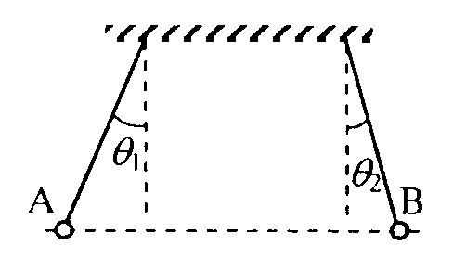
（A）m_{A}一定小于m_{B} （B）q_{A}一定大于q_{B}
（C）v_{A}一定大于v_{B} （D）E_{kA}一定大于E_{kB}
【解题指南】解答本题时可按以下思路分析：
共点力的平衡
偏角的大小关系
机械能守恒
判断质量关系
判断速度、动能关系

【解析】选A、C、D。对两球受力分析可知，A、B所受电场力等大，方向沿水平方向，则有：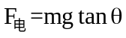，与两球电荷量的大小无关，所以有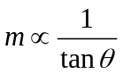，故m_{A}<m_{B}，选项A对B错；由于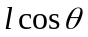相等，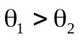故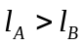.两球自静止摆至最低点的过程中机械能守恒，所以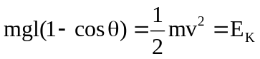,从而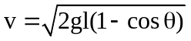，
得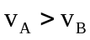，C正确。由于相等，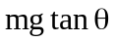相等，从而两者乘积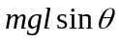相等，于是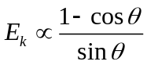。而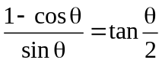，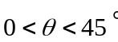，从而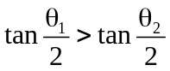，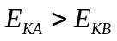,D正确。
二、计算题
1.（2012·大纲版全国卷·T26）一探险队员在探险时遇到一山沟，山沟的一侧竖直，另一侧的坡面呈抛物线形状。此队员从山沟的竖直一侧，以速度v₀沿水平方向跳向另一侧坡面。如图所示，以沟底的O点为原点建立坐标系Oxy。已知，山沟竖直一侧的高度为2h，坡面的抛物线方程为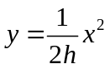，探险队员的质量为m。人视为质点，忽略空气阻力，重力加速度为g。
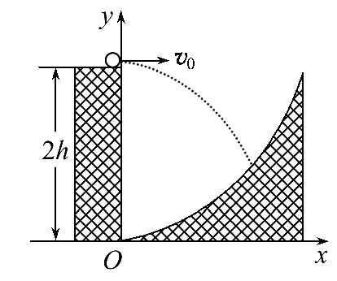
(1)求此人落到坡面时的动能.
(2)此人水平跳出的速度为多大时,他落在坡面时的动能最小?动能的最小值为多少?
【解题指南】落点位置坐标为此人平抛运动轨迹方程和坡面方程组成的解,根据机械能守恒或动能定理求得此人落到坡面时的动能,再运用数学方法求出动能的最小值.
【解析】（1）设该队员在空中做平抛运动时间为t，运动到另一坡面的落点坐标（x,y），则有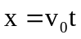 ①
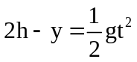 ②
依题意有： ③
根据机械能守恒，此人落到坡面的动能
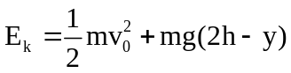 ④
联立以上各式得：
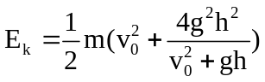 ⑤
（2）把⑤式变形，得
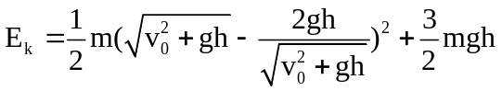 ⑥
当⑥式中的平方项为零时，即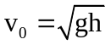，动能E_{k}最小。
最小的动能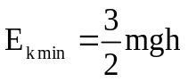
【答案】（1）
（2）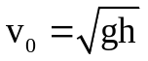，
2.（2012·四川理综·T23）四川省“十二五”水利发展规划指出,若按现有供水能力测算,我省供水缺口极大,蓄引提水是目前解决供水问题的重要手段之一.某地要把河水抽高20m,进入蓄水池,用一台电动机通过传动效率为80%的皮带,带动效率为60%的离心水泵工作.工作电压为380 V,此时输入电动机的电功率为19 kW,电动机的内阻为0.4 Ω.已知水的密度为1×10³ kg/m³,重力加速度取10 m/s².求:
(1)电动机内阻消耗的热功率;
(2)将蓄水池蓄入864 m³的水需要的时间(不计进、出水口的水流速度).
【解题指南】解答本题第时可按以下思路分析：
以电动机的电功率为突破
电动机的功率守恒
抽水时的能量守恒
【解析】(l)设电动机的电功率为P，则P=UI ①
设电动机内阻r上消耗的热功率为P_{r}，则P_{r}=I²r ②
代入数据解得P_{r}=1×10³W ③
(2)设蓄水总质量为M，所用抽水时间为t。已知抽水高度为h，容积为V，水的密度为ρ，则
M=ρV ④
设质量为M的河水增加的重力势能为△E_{p}，则△E_{p}=Mgh ⑤
设电动机的输出功率为P₀，则P₀=P-P_{r} ⑥
根据能量守恒定律得 P₀t×60%×80%=△E_{p} ⑦
代人数据解得 t=2×l0⁴s ⑧
【答案】(1)1×10³ W (2)2×10⁴ s
3.(2012·重庆理综·T23)如图所示为一种摆式摩擦因数测量仪,可测量轮胎与地面间动摩擦因数,其主要部件有:底部固定有轮胎橡胶片的摆锤和连接摆锤的轻质细杆.摆锤的质量为m,细杆可绕轴O在竖直平面内自由转动,摆锤重心到O点距离为L.测量时,测量仪固定于水平地面,将摆锤从与O等高的位置处静止释放.摆锤到最低点附近时,橡胶片紧压地面擦过一小段距离s(s≪L),之后继续摆至与竖直方向成θ角的最高位置.若摆锤对地面的压力可视为大小为F的恒力,重力加速度为g,求
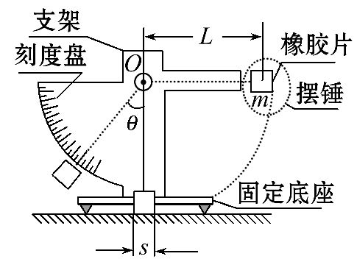
(1)摆锤在上述过程中损失的机械能;
(2)在上述过程中摩擦力对摆锤所做的功;
(3)橡胶片与地面之间的动摩擦因数.
【解题指南】解答本题时可按以下思路分析：
初始位置与末位置高度差
机械能损失
摩擦力的功
动摩擦因数
【解析】(1)损失的机械能:
ΔE=mgL-mg(L-Lcosθ)=mgLcosθ
(2)摩擦力对摆锤做的功大小等于摆锤损失的机械能,因而,W_{f}=-mgLcos
(3)橡胶片与地面间的滑动摩擦力为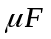，其中为二者之间的动摩擦因数。依
题意可列：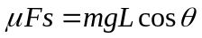，所以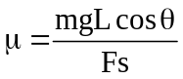
【答案】⑴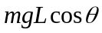，⑵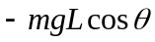，⑶